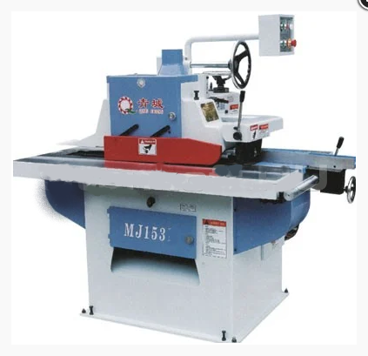

Круглопильный станок MJ153D
Краткие характеристики:
Напряжение питания 380 В
Мощность 8.25 (кВт)
Число оборотов диска 4000 (об/мин)
Ширина пропила 85 (мм)
Максимальная скорость подачи 24 м/мин
НАЗНАЧЕНИЕ:
Станок круглопильный MJ153D предназначен для точной прямолинейной продольной распиловки обрезных и необрезных досок и брусков на заданный размер по ширине. Станок применяется в производстве мебели из массива, а также в столярном производстве.

ОСОБЕННОСТИ:
Станок относится к группе прирезных станков, которые являются самыми точными из станков для продольной распиловки.
Повышенная точность станка обусловлена особенностями базирования обрабатываемых заготовок на рифленых поверхностях конвейера, траектория движения которого задается положением направляющих.
Наименование
Значения
Максимальная толщина пиления, мм 85
Минимальная длина пиления, мм 290
Глубина горловины, мм 460
Диаметр шпинделя, мм 25,4
Частота вращения шпинделя, об/мин 4000
Диаметр пилы, мм 205-305
Скорость подачи, м/мин 12/16/19/24
Мощность основного двигателя, кВт 7,5
Мощность двигателя подачи материала, кВт 0,75
Общая мощность, кВт 8,25
Диаметр входного отверстия для аспирации, мм 100
Масса, кг | 920
Габариты, мм | 1610×1050×1500
Габариты в упаковке, мм | 1600×1150×1750

